北京大学物理学院01级 00104111 冯国星 第九小组 实验老师：赵清

用光电法测量人体心率
实验要求：
- 学习使用发光二极管。
- 观测光电二极管特性：
- 习使用光电三极管。
- 学习使用反射法，透射法测量人体心率
仪器用具：
光电元件实验装置，小灯泡（12V，0.1A），直流电源，示波器，数字万用表，电阻箱，钢尺（50cm）。
实验原理：
- 发光二极管
发光二极管（简称LED）是少数载流子在P-N结区的注入与复合而产生发光的一种半导体光源，也称注入场致发光光源。具有：功耗低、体积小、寿命长（可达100万小时）、驱动电压低、响应速度快等优点。近年来发光二极管器件发展很快，在光电子学及信息处理技术中起着越来越重要的作用。
发光二极管的主要特性参数有：光电特性、量子效率、光谱特性、响应时间及寿命等。发光二极管的伏——安特性与普通二极管大致相同。正向工作电流一般为5——50mA，开启电压约为1——2V。工作在加正向电压条件下，注意使用时要串联限流电阻。
2． 结型光电二极管
光电二极管的伏——安特性由下式表述：
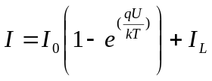
式中I0是无光照时的反向饱和电流，U是外加电压，q为电子电荷，k为玻尔兹曼常数，T为结温，单位为K，IL是光照时的短路光电流，它与光通量成正比。式中I0与IL均为负值。
光电二极管的工作方式有两种，一种是二极管不加任何偏压，光照后二极管两端有光生电压，称为光伏电池型。光电二极管的另一种工作方式，是给二极管加反向偏压，光照后通过二极管的电流增大，相当于二极管电阻减小。光电流与光照度在很大范围内呈现线性关系。增大电源电压或者减小负载电阻可增大光电二极管的动态范围。
- 光电三极管
光电三极管由光电二极管和三极管组合而成。当有光照射到管子时，利用三极管的放大作用，可将光电流放大。因此，光电三极管比光电二极管具有更高的灵敏度。光电三极管的引出电极通常有两个，分别接到三极管的集电极和发射极，。其主要特性有：光谱特性、伏—安特性、光电特性、时间常数及温度特性。
- 反射式光电耦合元件
光电耦合元件是一种光传感器，可用来检测物体位置。通常由一个红外发光二极管和一个光电三极管组成。将电信号转换成光信号，再将光信号转换成电信号输出。光电耦合元件分为两种：透射式和反射式。

- 条形码扫描笔
扫描笔的前方为光电读入头，它由一个发光二极管和一个光敏三极管组成。当扫描笔头在条形码上移动时，若遇到黑色线条，发光二极管发出的光线将被黑线吸收，光敏三极管接收不到反射光，呈现高阻抗，处于截止状态。当遇到白色间隔时，发光二极管发出的光线被反射到光敏三极管的基极，光敏三极管产生光电流而导通。
整个条形码被扫描笔扫过之后，光敏三极管将条形码变成了一个个电脉冲信号，该信号经放大，整形后便行成了脉冲列，脉冲列的宽窄与条形码线的宽窄及间隔成对应关系，如图5所示。脉冲列再经计算机处理后，完成对条形码信息的识别。
6，测量心率的方法
原理：发光二极管发出的光照射到手指上,被手指组织的血液吸收、衰减后，由光敏三极管接收。由于手指动脉血在血液循环过程中呈周期性的脉动变化,它对光的吸收和衰减也是周期性脉动的,于是光敏三极管输出信号也是周期性的,反映了动脉血的变化，完成了变化的光信号到变化的电信号的转变。再将信号经电路滤波、放大、Ａ/Ｄ转换等可做进一步处理。
按光的接收方式见检测可分为反射式和透射式两种。透射式的光源与光敏接收器件相对放置,从光源发出的光穿过皮肤进入深层组织,除被皮肤、色素、指甲、血液等吸收外,一部分漫反射回,其余则透射出来。这种方法可较好地指示心律的时间关系,并可用于脉搏测量。反射式的测量原理与透射式基本相同,所不同的是发射光源和光敏器件位于同一侧,接收的是漫反射回来的光。本实验采用反射式光电耦合元件,由红外发光二极管 和光电三极管组成，使用示波器观测人体心率。
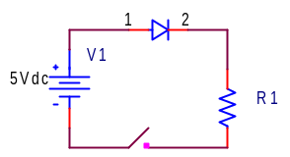
实验步骤：
1，发光二极管
（1）用万用表二极管档粗测二极管正向导通电压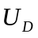
（2）估算二极管串联限流电阻的大小（I<=10MA，E＝6V）
（3）如图连接电路，调试电路使电流为6MA，并记录实验电路参数
2，光电二极管
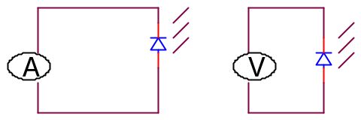
（1）在室光下，用万用表200mA档测量短路电流
（2）改变小灯泡到光电二极管之间的距离，用电压表开
路电压U与光强的变化之间的关系。
3，光电三极管
正常工作，电源电压：6V，R1>1k
(1)光强不变时，改变R1，测量R1两端电压随R1的变化而变化的
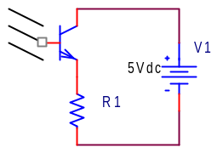
规律。
（2）固定R1，测量光强变化与R1两端电压的关系。
4，光电耦合元件
本实验我们用红外发光二极管＋光电三极管耦合的元件
（1）用万用表二极管档测量该红外发光二极管的开路电压U，
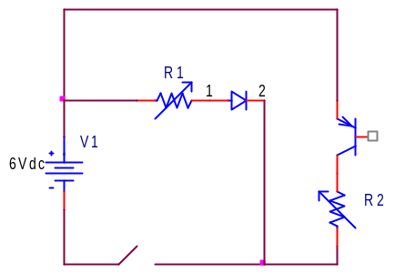
并估算保护电阻R1的大小。
（2）如图连接电路，调节R2>1k。
（3）用示波器显示三极管输出电压的波形，观察信噪比
并测量心率，此时尽量调节R1，R2使得信噪比比较大。
（4）将上述电路中的二极管断开，用小灯泡作为信号
源，光电三极管来接收信息，用示波器观察透射式测量
心率的信噪比大小及心率。

实验数据及处理：
1，发光二极管
＝1.71V I＝6MA时，R1＝633。（注：电源电压U＝5.88V）

2，光电二极管
I_{短路}＝2.8uA（室光），I_{短路}＝0.2uA（用手挡上）

距离/cm | 3.6 | 4.5 | 6 | 7.2
短路电流/uA | 42 | 27 | 18.2 | 14
8 | 9 | 10.8 | 14.4 | 16
11.5 | 9.8 | 7.6 | 6.2 | 5

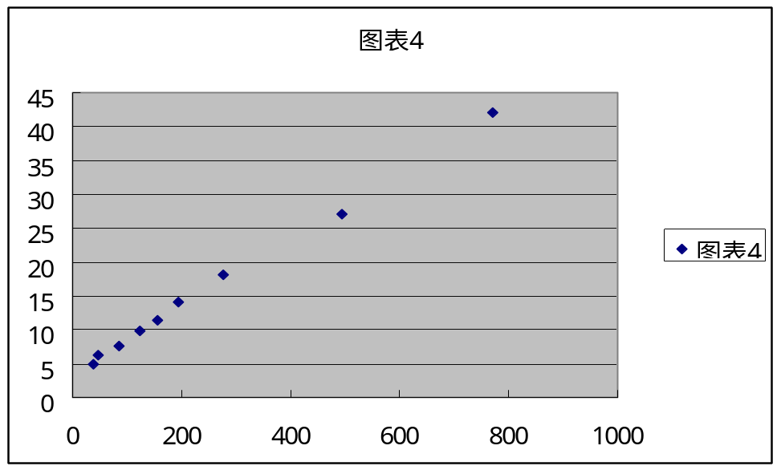
可以看出光电二极管的线性比较好。

U_{开路电压}～光强I（这里用距离平方分之一代替）的关系
U_{开路电压、V} | 0.281 | 0.364 | 0.353 | 0.341 | 0.333 | 0.324 | 0.317 | 0.308 | 0.303 | 0.329
距离/CM | 无光照 | 3.6 | 4.5 | 6.0 | 7.2 | 9.0 | 10.8 | 14.4 | 16 | 8.0

U_{开路电压}～光强I（这里用距离平方分之一代替）的关系图：

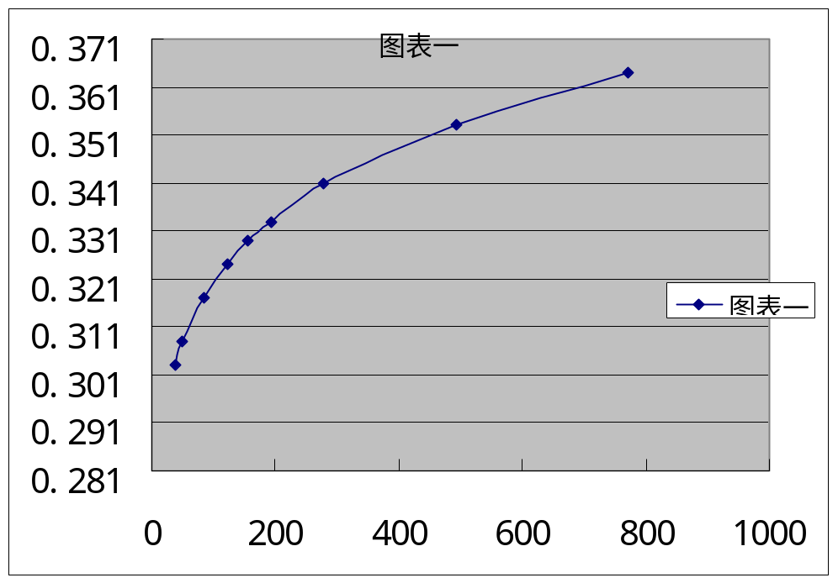
结论：负载加大后（如：RL=10KΩ）光电流与光照度呈非线性,所以开路电压显然与光照度呈非线性关系。

3，光电三极管
R1/k | 1 | 1.1 | 1.2 | 1.3 | 1.4 | 1.5
U/mv | 44.3 | 48.5 | 52.7 | 57 | 61.2 | 65.4
光强不变时，电阻R与输出电压的关系图：
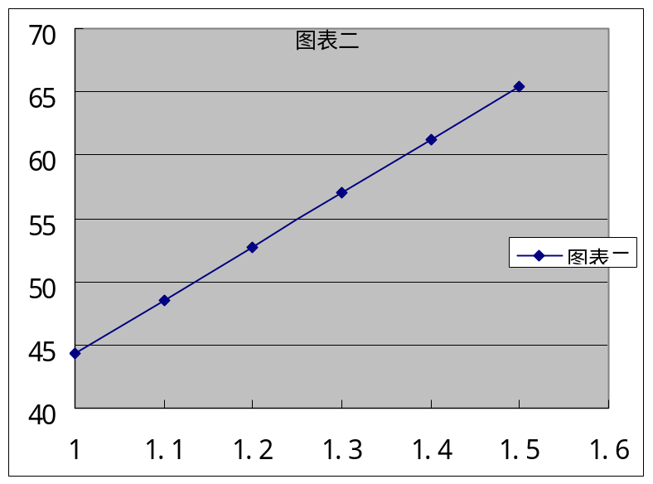
结论：光强不变时，电阻R与输出电压成很好的线性关系

电阻R不变时（1.5k），光强与输出电压的关系：
距离/cm | 3.6 | 4.5 | 6 | 7.2 | 9 | 10.8 | 14.4
U/mV | 58.7 | 42.8 | 27 | 20 | 13.9 | 10.4 | 7.1

电阻R不变时（1.5k），光强（这里用距离平方分之一代替）与输出电压的关系图：
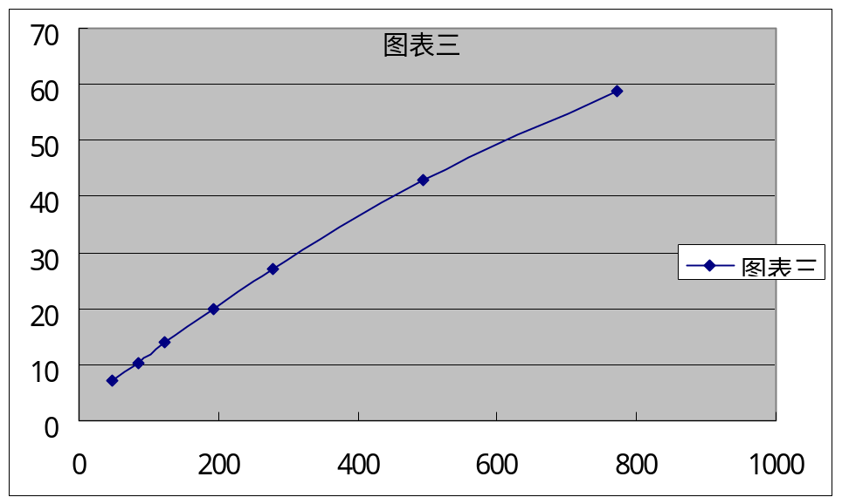
结论：电阻R不变时（1.5k），光强（这里用距离平方分之一代替）与输出电压的关系有一定的线性相关度，但是不是很好。
4，耦合元件:
红外发光二极管正向导通电压：U=1.03V
反射式：三极管发射极电阻调节到5万欧姆左右
二极管保护电阻约400欧姆左右，此时
信噪比约是3.75（信号电压15mV，噪音电压约4mV）。
心率：63次/分
透射式：噪音信号1mV，信号电压5mV
信噪比：约5
心率：69次/分（说明与上次心率不同主要是由于测量时间不同造成的）
思考题：
1，用万用表测二极管专用档测出的光电二级管正向导通电压与开路电压有何不同？什么短路电流？
答：正向导通电压是指在一定的光照下使二极管正向导通所需加的最小电压，而开路电压是指在管子开路的情况下一定光照下的二极管两端的电压，正向导通电压对应于图上的曲线在x轴上的截距。短路电流是指外加电压为零时的线路中电流的大小，它对应于一定光照下曲线在y轴上的截距。 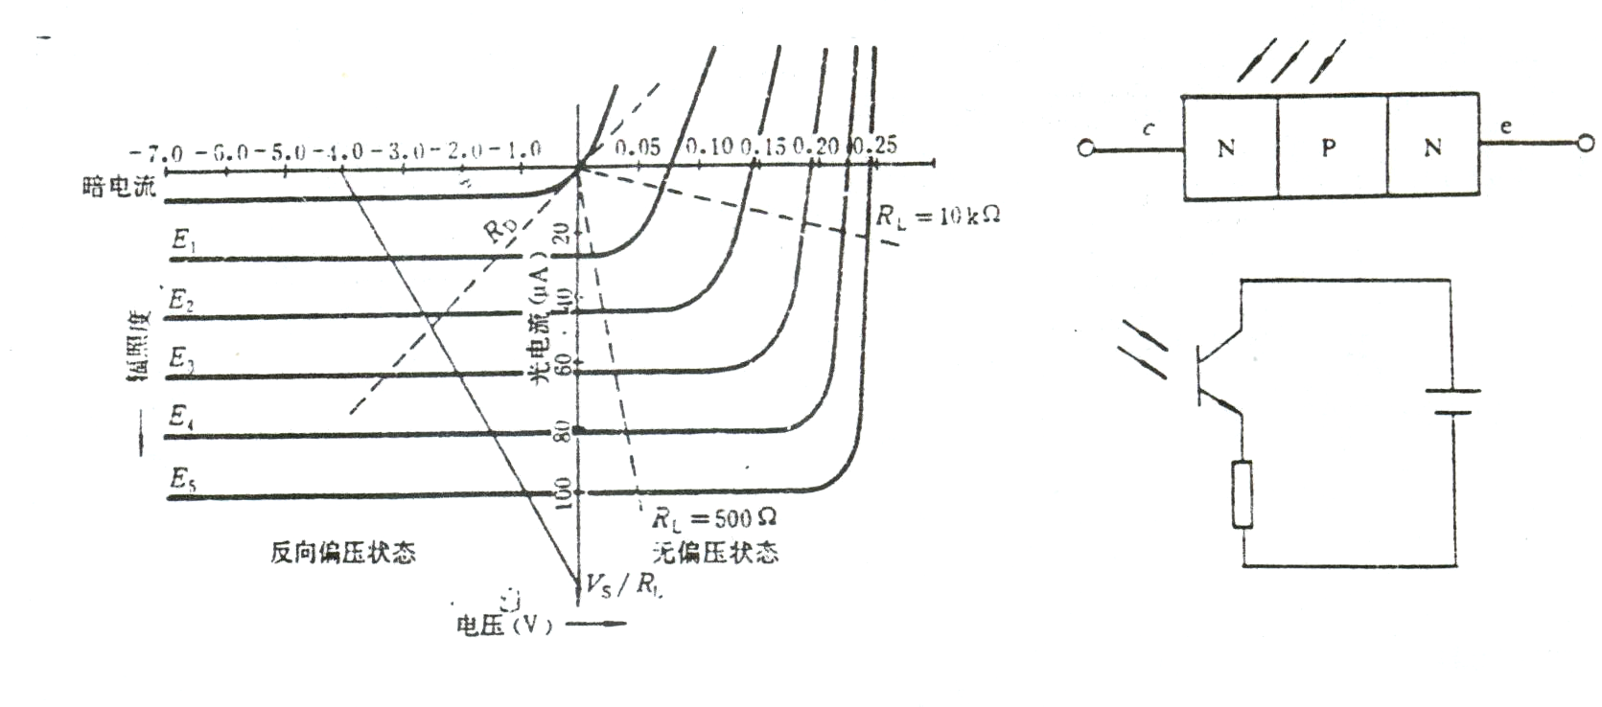
2，测光电二极管的线性时，背景光对测量有否影响，如何修正？
答：因为背景光与小灯泡光线都是不相干的光信号，因此光强只是代数相加，故不影响测量的线性，因为我们可以在最后将背景光的影响作为常数减掉。
3，心率波形特点？如何用示波器观测？解释波形的意义？
答：心率的特点也是周期性的窄脉冲信号，有一定的噪音信号。实验时用示波器显示去观察该信号。由于动脉血在血液循环过程中呈周期性的脉动变化,它对光的吸收和衰减也是周期性脉动的,于是光敏三极管输出信号也是周期性的,反映了动脉血的变化，完成了变化的光信号到变化的电信号的转变。因此波形的周期性脉冲信号反应了人体的心跳周期。由于光的吸收和衰减，以及背景光信号等都会带来噪音。

实验讨论：
实验很好地了解了各个管子的特性和一些基本用途。
本次实验比较成功的测量了人体的心率，因为是测量心率所以噪音信号的大小不影响心率的大小（只要信噪比大于1便可以看出）但是我们做此试验的真正目的不仅仅是为了测量心率，因此我们应该尽量将信噪比调大一些。

